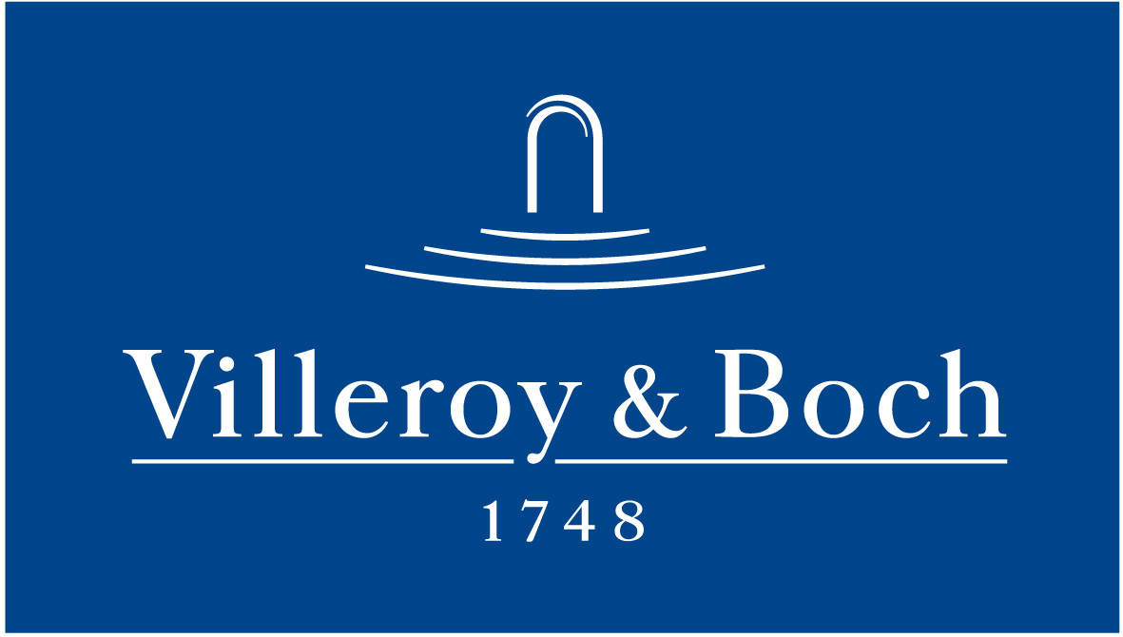
Basın Bülteni

04 Ekim 2018

Lüks ve rahatlatıcı banyolar

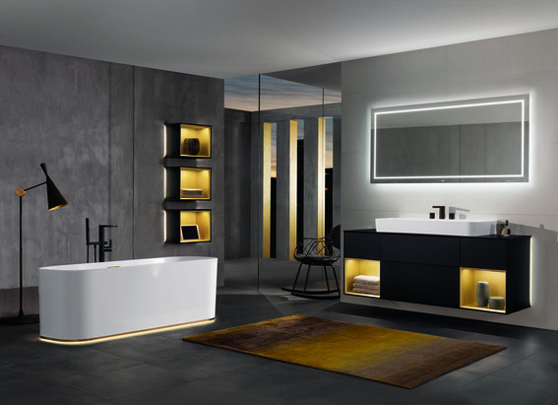

Villeroy&Boch markasının 270 yıllık ihtişamını banyolara yansıtan Finion koleksiyonu, lüks ve rahatlatıcı bir atmosfer yaratılmasına olanak tanıyor. Dünyanın en eski ve bilinen markası Villeroy&Boch için endüstriyel tasarımcı Patrick Frey tarafından tasarlanan Finion, sofistike hatları ve ince işçiliğiyle dikkat çekiyor. 2017 iF tasarım ödülüne sahip koleksiyon; özel seramikleri, zengin mobilya seçenekleri ve şık aydınlatma konseptiyle, banyoyu ayrıcalıklı bir yaşam alanına dönüştürüyor.

Villeroy&Boch’un Finion banyo koleksiyonundaki lavabo ve küvetler, inceliğin sınırlarını zorluyor. Kullanılan özel malzemelerle, lavaboların kalınlığı 6 mm, küvetlerinki ise 15 mm’ye kadar düşürülüyor. Net bir tasarım çizgisi sunan koleksiyon, ayna ve mobilyalara entegre edilen uzaktan kumandalı şık aydınlatmasıyla banyonun havasını değiştiriyor.

